為您的孩子規劃一個有經濟保障的未來
～身心障礙子女信託簡介～
在服務身心障礙者的工作中，我們常常見到一些身心障礙者的父母在身後將財產留給了其他親人，希望親人能繼續照顧身障子女，但後來卻常因種種因素而發生財產管理不當、身障者未能受到良好照顧的情況。其實，這樣的狀況是有方法可以避免的。透過「信託」，父母可以先將財產預做用途規劃，透過「信託受託人」的專業管理，以及「信託監察人」的監督，讓子女在父母不在時，也能擁有經濟的保障與良好的生活品質。
- 什麼是信託？
信託是一種財產管理的制度，當財產擁有人（即委託人）想以一筆財產照顧特定的人(即受益人)，就可以尋找信託業者或任何委託人信賴的人來擔任受託人，雙方簽訂信託契約，約定信託的目的、財產的管理與處分方式、受益人、財產交付方式等，同時將信託財產移轉給受託人，受託人就必須依照契約約定，為受益人管理或運用這筆信託財產，直到信託關係結束。
以照顧身心障礙子女來說，父母可以在生前就將一筆錢交付信託，約定受託人在父母往生後，運用信託財產給付身障子女的照顧、生活、醫療等費用。
受益人
(身障子女)
受託人
委託人
(家長)
簽訂信託契約
交付信託財產
依據信託契約給付信託利益

- 為身心障礙者信託的優點
- 信託可以依照委託人的要求量身規劃，約定做為子女未來生活、醫療等費用，確保財產會依委託人的意願運用，事先周全的規劃，將更能保障身障子女的生活與權益。
- 信託財產可以依照委託人意願分配給指定的受益人，避免造成家庭糾紛，和擔心其他人爭奪該財產或損害受益人的利益。
- 信託財產具有獨立性和安全性，會獨立於受託人的自有財產之外，當受託人死亡或破產時，信託財產不會成為受託人遺產或者債權人的求償標的。
- 財產由專業的信託業者管理，可以幫助無法自行管理財產的子女處理及運用，也避免遭受他人侵占剝奪或詐騙等。
- 信託也具有節稅的優點，提早妥善規劃，有助於降低未來可能產生的遺產稅、土地增值稅等。
設定信託的目的→確定信託財產的內容→選擇受託人→（選擇信託監察人）→決定信託財產管理及處分的適當方式→與受託人、信託監察人簽訂契約→將信託財產移轉給受託人→信託生效
- 如何辦理信託？
成立信託應以簽訂契約或訂立遺囑的方式辦理。辦理流程如下：
- 哪些財產可以信託？
－金錢信託
－不動產信託（土地、建物）
－保險金信託
－遺囑信託（遺產、遺贈）
－其他（有價證券、專利、著作、租賃權等）

- 如何選擇受託人？
受託人可以是自然人也可以是法人，但以自然人為受託人時，可能會因為生老病死或其他原因影響信託契約的執行，在「信託業法」通過實施後，以信託業者擔任受託人會是較好的選擇。有關合法的信託業者名單可以上「中華民國信託業商業同業公會」網站查詢。
信託業者擔任受託人，一般而言會收取簽約費、修約費、管理費等酬金，其收費標準每一家信託業者會有不同，也會與信託財產多寡、運用的複雜度等因素而有不同。
- 如何選擇信託監察人？
委託人可以在契約或遺囑中指定信託監察人。信託監察人的主要功能是監督受託人管理信託財產的狀況，確保受託人能依信託契約之約定，保障受益人的權益。信託監察人可以是自然人或法人，且可以是一人或數人，但未成年人、受監護或輔助宣告者及破產人，不得為信託監察人。
- 心路的信託監察人服務
本會提供身心障礙者家屬有關契約信託或遺囑信託之諮詢，在經本會信託監察人小組評估通過後，得接受身心障礙者家屬之委託，擔任信託監察人。
本會擔任信託監察人提供下列服務，惟信託契約或信託遺囑另有約定者，依其約定：
- 簽訂信託契約或信託遺囑後一個月內，建立並保管受益人之個案資料。
- 保管信託契約或信託遺囑。
- 信託契約約定開始給付日起，每三個月訪視受益人之生活狀況一次，並對委託人或其指定之人提出季報告。
- 監督受託人之執行職務。
- 為受益人的利益，信託監察人認有必要時，得以自己的名義，為受益人為訴訟上或訴訟外之行為。
本會擔任信託監察人將視服務內容收取簽(修)約費、服務費等費用。
- 心路「信託監察人小組」為家長提供信託諮詢及擔任信託監察人，歡迎來電洽詢
北區連絡人：許玉如 02-25929778分機407
南區聯絡人：劉婉華、謝宜靜 07-3219911

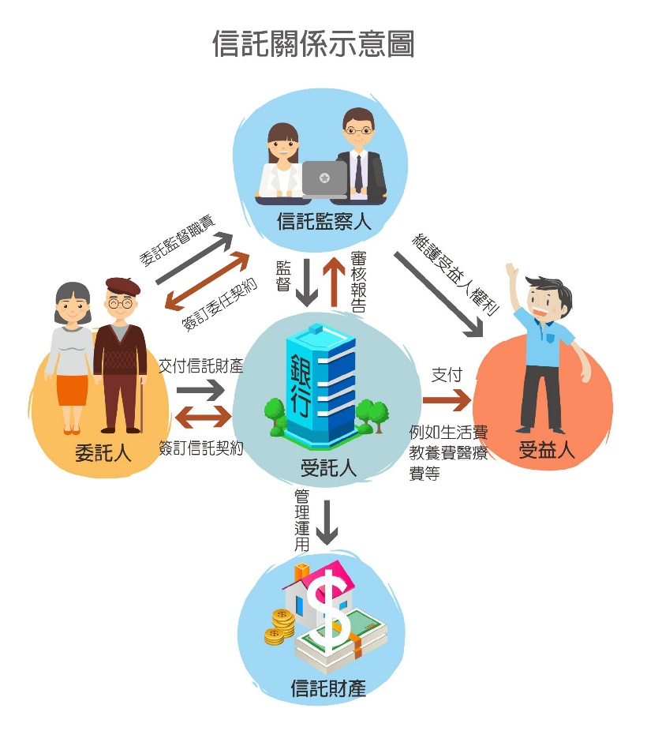
【身心障礙者信託運作圖】

